Спецификация на Софтуерните изисквания
За
gladensum
Version 1.0 approved
Изготвено от: Анета Гичева 61771
Васил Пашов 61781
Женя Георгиева 61777
Мария Димитрова 61818
Софийски университет „Св.Климент Охридски“,
Софтуерно инженерство 2014/2018
Ноември 2015 – Януари 2016
Table of Contents
Table of Contents ii
Revision History ii
1. Introduction 1
1.1 Purpose 1
1.2 Document Conventions 1
1.3 Intended Audience and Reading Suggestions 1
1.4 Product Scope 1
1.5 References 1
2. Overall Description 2
2.1 Product Perspective 2
2.2 Product Functions 2
2.3 User Classes and Characteristics 2
2.4 Operating Environment 2
2.5 Design and Implementation Constraints 2
2.6 User Documentation 2
2.7 Assumptions and Dependencies 3
3. External Interface Requirements 3
3.1 User Interfaces 3
3.2 Hardware Interfaces 3
3.3 Software Interfaces 3
3.4 Communications Interfaces 3
4. System Features 4
4.1 System Feature 1 4
4.2 System Feature 2 (and so on) 4
5. Other Nonfunctional Requirements 4
5.1 Performance Requirements 4
5.2 Safety Requirements 5
5.3 Security Requirements 5
5.4 Software Quality Attributes 5
5.5 Business Rules 5
6. Other Requirements 5
Appendix A: Glossary 5
Appendix B: Analysis Models 5
Appendix C: To Be Determined List 6

Revision History
Name | Date | Reason For Changes | Version

Въведение

Цел
Този документ има за цел подробно да опише софтуерните изисквания за изготвяне на уеб услугата – gladensum.

  - Предназначение
Този документ, насочен към разработчиците, служи като основа и ръководство в процеса на планиране и дизайн на уеб услугата. Той би могъл да служи и за отправна точка при тестовете и верификацията на софтуера. Документът съдържа подробна информация за изискваната функционалност.
  - Обхват на проекта
Проектът има за цел да бъде създадена уеб услуга – gladensum.com, целяща да събере на едно място полезна и разнообразна информация за доставката на различни видове храни от голям набор от ресторанти. Проектът трябва да осигурява достъп на заинтересования потребител до менюто на ресторантите, предлагащи доставка, и тяхното работно време.
Всичко това се изпълнява в среда, която изисква непрекъснато поддържане и подобрение на предварително дефинирано качество на продукта, в постоянни комуникации между много заинтересовани лица, разположени в различни локации.

Референции
При доразвиването на идеята за уеб услугата са разгледани следните уеб сайтове – www.bgmenu.com, www.dominos.bg и www.mrpizza.bg. Началната идея за много ресторанти обединени в единна уеб услуга се основава на bgmenu. От втория споменат сайт е заимствана концепцията за проследяване на етапа на поръчката. Последния от сайтовете ни вдъхнови да предоставим на нашите потребители снимков материал на всеки от включените в уеб услугата ресторанти. По този начин той добива представа за атмосферата на ресторанта и възможност да открие своето ново любимо място.

Общо описание

Продуктови перспективи
Уеб услугата gladensum е предназначена за гладни хора от цяла България. Очаква се сайтът да популяризира още повече идеята за доставка на храна по домовете, офиса или местоположението, на потребителят в момента на поръчката.
  - Продуктови характеристики
Системните характеристики на уеб услугата gladensum в най-общ вид се състоят в online ресторант, търсачка и GPS доставка.
- Online ресторантът е основата на нашата уеб услуга. Тук потребителите ще имат възможността да правят своите регистрации. В online ресторанта потребителите ще могат да виждат етапа на приготвяне на своята поръчка. В зависимост от изпълнението на поръчката потребителя може да постави оценка. В тази част ще се съдържа и информацията за ресторантите и ще се прави реклама.
- В търсачката потребителите могат да търсят дадения продукт по своите предпочитания. Търсачката предоставя на потребителите възможността да търсят храна спрямо типа или продуктите, които я съставят. Също така в тази част, потребителите могат да добавят в „любими“ или да скриват нежеланата част от списъка от ресторанти, типове храни или съставки на храните.
- В частта с GPS доставката, GPS устройството на потребителя предоставя на ресторанта местоположението и така се осъществява доставката.

Целеви потребители и особености
Основните групи от потребители на уеб услугата gladensum са заинтересованите лица – потребителите, а те се разделят на две групи – регистрирани потребители и нерегистрирани потребители(гости).
- Регистрираните потребители ще имат възможността да използват пълния капацитет на търсачката. Те свободно ще могат да поръчват храна, да я оценяват и да следят своите поръчки.
- Нерегистрираните потребители ще имат възможност да търсят храни и ресторанти и да разглеждат информацията за тях. Тази група от потребители е с най-малко права и достъпът им е ограничен. Те ще имат възможност да се регистрират в уеб услугата, също така да се регистрират чрез Facebook и Google+.

Работна среда

Хардуерни изисквания:
Няма

Софтуерни изисквания:
Софтуерните изисквания са минимални. Приложението изисква наличието на подходяща операционна система, инсталиран браузър, достъп до интернет със средна бързина и връзка с GPS.

Design and Implementation Constraints
<Describe any items or issues that will limit the options available to the developers. These might include: corporate or regulatory policies; hardware limitations (timing requirements, memory requirements); interfaces to other applications; specific technologies, tools, and databases to be used; parallel operations; language requirements; communications protocols; security considerations; design conventions or programming standards (for example, if the customer’s organization will be responsible for maintaining the delivered software).>

User Documentation
<List the user documentation components (such as user manuals, on-line help, and tutorials) that will be delivered along with the software. Identify any known user documentation delivery formats or standards.>

Assumptions and Dependencies
<List any assumed factors (as opposed to known facts) that could affect the requirements stated in the SRS. These could include third-party or commercial components that you plan to use, issues around the development or operating environment, or constraints. The project could be affected if these assumptions are incorrect, are not shared, or change. Also identify any dependencies the project has on external factors, such as software components that you intend to reuse from another project, unless they are already documented elsewhere (for example, in the vision and scope document or the project plan).>

External Interface Requirements

User Interfaces
<Describe the logical characteristics of each interface between the software product and the users. This may include sample screen images, any GUI standards or product family style guides that are to be followed, screen layout constraints, standard buttons and functions (e.g., help) that will appear on every screen, keyboard shortcuts, error message display standards, and so on. Define the software components for which a user interface is needed. Details of the user interface design should be documented in a separate user interface specification.>

Хардуерни интерфейси
Няма

Софтуерни интерфейси
Връзката с потребителя може да бъде осъществена посредством различни устройства, което означава, че е назависим от платформата, която използва потребителя. За да бъдат улеснени потребителите при правене на регистрация за използването на услугата, се предоставя възможността да бъде направена чрез Facebook или Google+. Уеб сървиса gladensum дава възможност на потребителите си да използват различни електронни системи за плащания, използвайки две от тях – ePay и PayPal.

Комуникационни интерфейси
3.4.1 SSL (Secure Sockets Layer) - сертификат, служещ за криптиране на връзката между хостинг сървъра, на който се съхранява информацията, и браузъра на посетителя на самия уебсайт
3.4.2 RESTful (Representational State Transfer) – комуникация между сървър и клиент

Системни изисквания
Системните характеристики, представляват главните изисквания към системата, тяхната функционалност и стартиране. Имаме различни групи потребители и съответно изискванията трябва да се съобразени с тях.

Онлайн ресторант
4.1.1 Описание
В подсистемата на услугата gladensum се предлага голям избор от храни и напитки, предоставени от множество от ресторанти. Има различни удобства, създадени за да улеснят потребителя при избор на продукт и неговото закупуване.

4.1.2 Функционални изисквания
- Регистрация
  - Oпция за влизане чрез Facebook
  - Oпция за влизане чрез Google+
- Опция за търсене
- Избор на начин за плащане
  - Плащане чрез PayPal
  - Плащане чрез ePay
  - Плащане при доставка
- Възможност за оценяване
  - Оценяване на ресторанта
  - Оценяване на типа храна
    - Оценяване на типа храна като цяло
    - Оценяване на типа храна в конкретен ресторант
  - Оценяване на доставката
- Всеки ресторант има акаунт, за да може да получава поръчките
- Информация за ресторантите
- Показване на етапа, в който се намира поръчката и има опция за отказване, ако още е в опашката (показва колко поръчки има преди твоята да бъде в етап на приготвяне)
- Реклама

За по-голяма нагледност ще предоставим функционалностите във вид на диаграми.

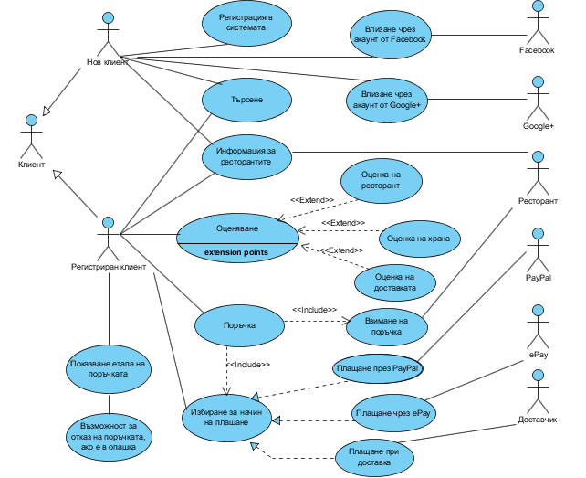
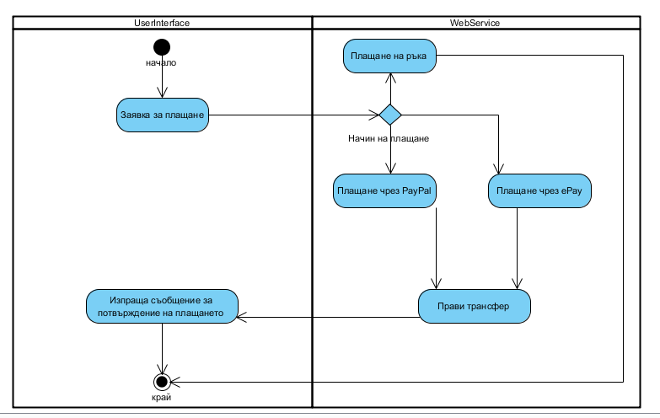

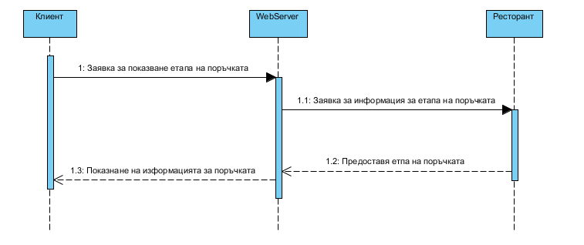

Търсачка

Описание
Дава възможност на клиентите да търсят вида храна и съставките, които желаят по ключови думи – тагове.

Функционални изисквания
- Показва само ресторантите, които работят по време на търсенето
- Търсене по тип храна
- Търсене по избрани продукти
- Избор на ценови диапазон за търсене
  - Избор на минимална цена
  - Избор на максимална цена
- Търсене в любими
  - Търсене в любими ресторанти
  - Търсене в любими храни
- Скриване на съдържанието
  - Скриване на съдържанието от избрани от потребителя ресторанти
  - Скриване на съдържанието за избрани от потребителя тип храни
  - Скриване на всички храни съдържащи избрани от потребителя съставки
- По – високо оценените ресторанти се показват по – горе в резултати

За по-голяма нагледност ще предоставим функционалностите във вид на диаграми.

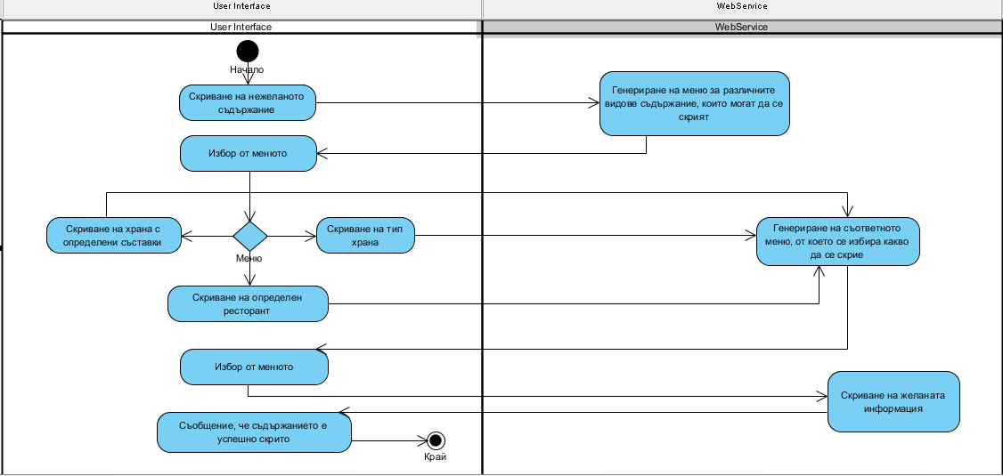

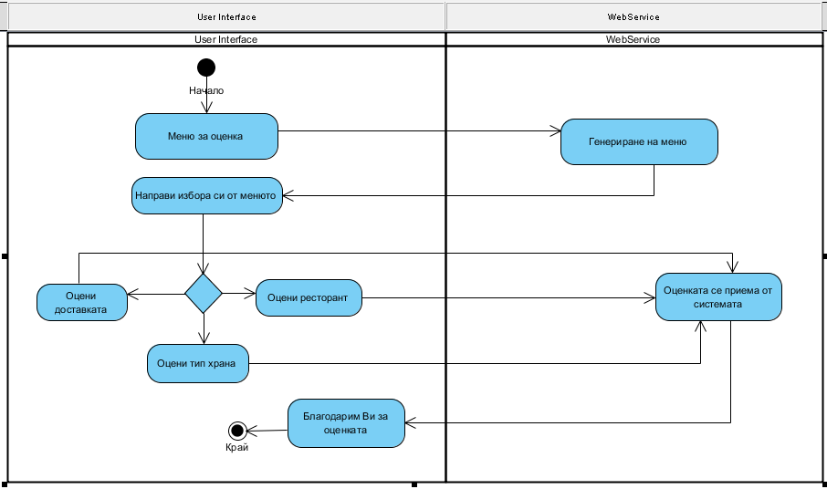

GPS доставка

Описание
Целта на GPS доставката е да вземе координатите на потребителя от мобилното му устройство и да ги предостави на доставчика от ресторанта, от който е направена поръчката.

Функционални изисквания
- Получаване на координатите на потребителя
- Предоставяне на намерените координати на доставчика от ресторанта

За по-голяма нагледност ще предоставим функционалностите във вид на диаграми.

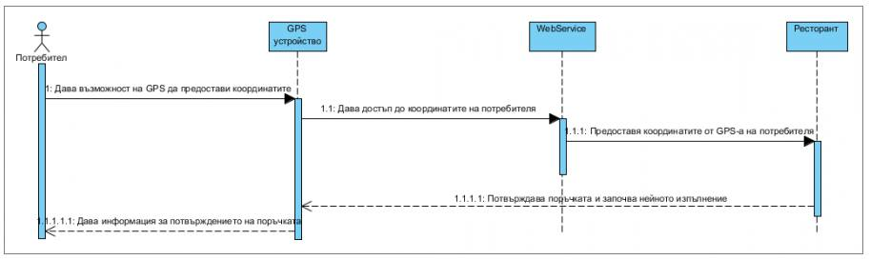
Други нефункционални изисквания

Изисквания за ефективност
Сървърът трябва да може да приема много заявки от различни поребители наведнъж, за това е от голяма важност да не бъде блокиращ. От голяма важност е и да се минимизира трафикът ( т.е. данните, които системата и клиента използват, за да си общуват), за да може услугата да се използва ефективно и от мобилни устройства. За тази цел е най-удобно да се използва JSON формат за обмен да данни.

Изисквания за безопасност
Най – големият проблем, който може да настъпи е, че въпреки извършено плащане на поръчката чрез кредитна карта, заявката да не стигне до самия ресторант, до който е насочена, поради загуба на връзка между клиента и услугата. Това може да се избегне като всяка заявка се постави в транзакция, операциите поръчка и плащане се обвиват в една атомарна операция – поръчка и ако някое от действията в поръчката пропадне се прави roll back и се връщаме в състоянието преди началото на атомарната операция.

Изисквания за сигурност
Двата най – големи проблема, които могат да настъпят е паролата да бъде разбрана, от зловреден потребител или софтуер, или номера на кредитната карта да разкрит. За да бъде защитена паролата, тя трябва да се “посоли” и хешира. Поради факта, че ще има възможност за плащане чрез кредитна карта, системата трябва да използва SSL протокол.

Софтуерни атрибути на качеството
Клиентът на RESTful API-то gladensum – сайтът gladensum.com трябва да бъде достъпен за потребителите, лесно използваем от клиентите. Коректността към клиентите е задължителна, трябва да защитим техните данни.

Other Requirements
<Define any other requirements not covered elsewhere in the SRS. This might include database requirements, internationalization requirements, legal requirements, reuse objectives for the project, and so on. Add any new sections that are pertinent to the project.>
Appendix A: Glossary
<Define all the terms necessary to properly interpret the SRS, including acronyms and abbreviations. You may wish to build a separate glossary that spans multiple projects or the entire organization, and just include terms specific to a single project in each SRS.>
Appendix B: Analysis Models
<Optionally, include any pertinent analysis models, such as data flow diagrams, class diagrams, state-transition diagrams, or entity-relationship diagrams.>

Приложение C: Речник на използваните термини
- GPS (Global Positioning System) – спътникова радионавигационна система за определяне на положението, скоростта и времето с точност до 1 наносекунда във всяка точка на земното кълбо и околоземна орбита в реално време.
- Сървър – e термин, който има две тясно свързани значения:
- Сървърът е компютърна програма, която предоставя услуги на други програми, наречени клиентски софтуер (Client).
- Сървърът е също така компютър, стартиращ сървърен софтуер и предоставящ една или повече услуги (като например хост) на други компютри в същата мрежа.
- Roll back – операция, която връща база данни до някое предишно състояние.
- “посоли” и хеширане – от английски “salted password hashing”; в криптографията, посоляването е случайна данна, която се използва като допълнителен принос към еднопосочна функция, която хешира парола или пропуск. Основната цел на посоляването е да се предпази от rainbow атаки и други. Хеширащите алгоритми получават на входа си някаква поредица от данни с произволна дължина - най-често стринг от символи, но може да са и други данни, а на изхода се получава едно число или стринг с фиксирана дължина, което характеризира "уникално" цялото входно съобщение.
- SSL (Secure Sockets Layer) – криптографски протокол за връзка клиент-сървър, разработен от Netscape Communications Corporation за пренасяне на информация през Интернет. В протокола SSL са установени множество проблеми със сигурността които са коригирани в неговия наследник TLS.
- RESTful (Representational State Transfer) –представлява разпределителна системна рамка, базирана на уебпротоколи и технологии. Архитектурният модел Rest включва взаимодействията между сървър и клиент, осъществени по време на трансфера на данни. Уеб е най-мащабната имплементация на REST.
- API (Application Program Interface) - Приложно-програмният интерфейс e интерфейсът на изходния код, който операционната система или нейните библиотеки от ниско ниво предлагат за поддръжката на заявките от приложния софтуерили компютърните програми.

